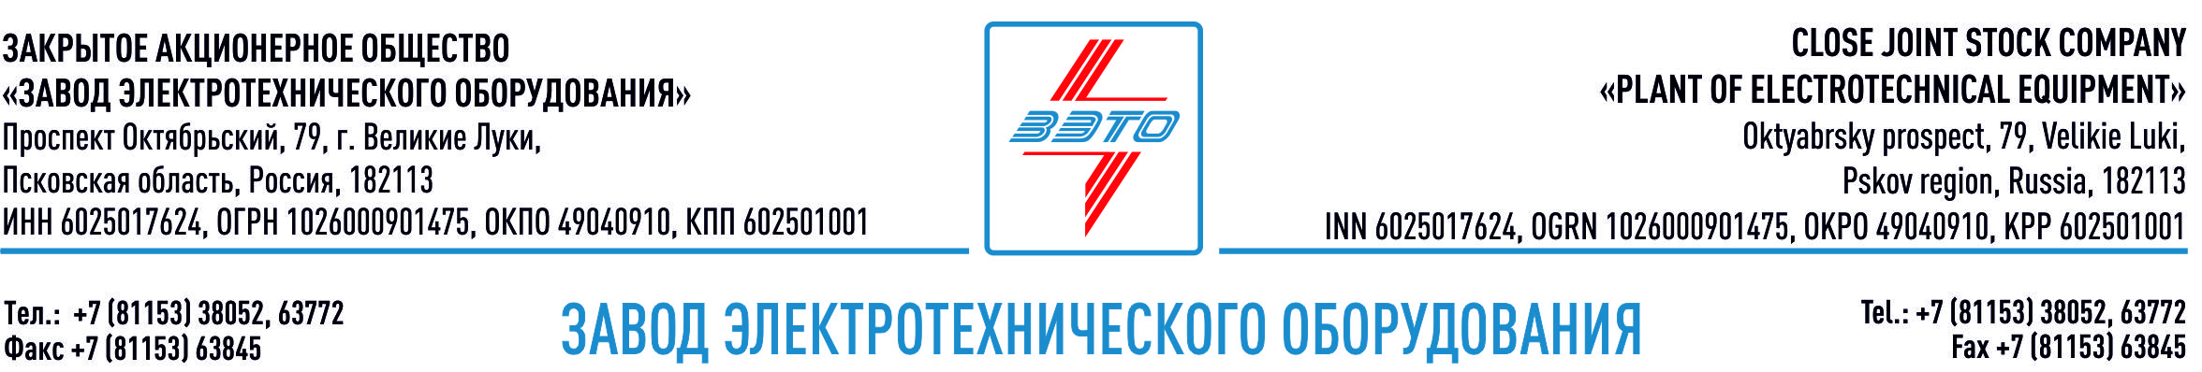

ПРЕСС-РЕЛИЗ, 00.00.2022, Город, Область

Преимущество ЗАО «ЗЭТО» — экологически чистое производство

Одним из приоритетных направлений работы ЗАО «ЗЭТО» является снижение воздействия производственной деятельности на окружающую природную среду.

В июне отмечается День эколога и уже более двух десятков лет одним из приоритетных направлений работы ЗАО «ЗЭТО» является снижение воздействия производственной деятельности на окружающую природную среду. В результате системного подхода к этой проблеме была разработана политика в области экологии и внедрена система экологического менеджмента (СЭМ) организации, сертифицированная в соответствии с требованиями международного стандарта ISO 14001:2004.

В 15-й юбилейный День эколога за добросовестное исполнение трудовых обязанностей, стремление к развитию и профессиональному росту Маргарита Степанова, начальник отдела экологии ЗАО «ЗЭТО», награждена дипломом Общественной палаты Псковской области. Подробности

В 2017 году наше предприятие освоило выпуск газонаполненных трансформаторов тока на 110 кВ, где вместо привычного элегаза применяется азот. Основными преимуществами азотного трансформатора тока являются: исключение появления опасных газов при чрезвычайных обстоятельствах, не требуются специальные процедуры при утилизации.

Азот — инертный газ, безопасный для человека в определённых объёмах. В атмосфере Земли азот составляет 75%. В процессе работы он не создаёт никаких токсичных соединений.

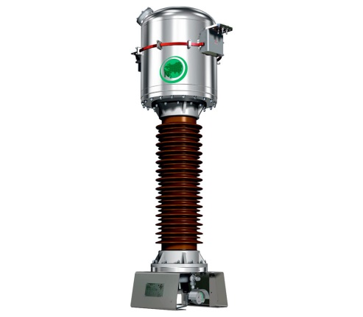
ТОГФ-110 (УХЛ1) Трансформатор тока измерительный с азотной изоляцией Подробности

Проблема утилизации в ближайшем времени возникнет перед российскими энергосистемами, мы последние пять лет работали над созданием технологии, позволяющей решить эту проблему.

Компании, приобретающие наше оборудование, смогут через 20-30 лет утилизировать парк отработавших трансформаторов с минимальными затратами: не нужно будет вызывать специализированные бригады для откачки газа, деактивации твёрдых отходов и пр. Достаточно будет выпустить газ в атмосферу и сдать металл в металлолом.

Заказы на продукцию направляйте на электронную почту: contract@zeto.ru или оставляйте ТКП на сайте: https://zeto.ru/order_online/

Основанный в 1959 году завод электротехнического оборудования ЗАО «ЗЭТО» (г. Великие Луки, Псковская область) является одним из крупнейших российских производителей электротехнического оборудования для электроэнергетики, нефтяной, газовой, добывающей и обрабатывающей промышленности, железных дорог, метрополитена, сельского и городского хозяйства. Перечень выпускаемого оборудования составляет более 400 наименований и охватывает все классы напряжений от 0,38 до 750 кВ. Основными клиентами ЗАО «ЗЭТО» являются крупнейшие компании России, такие как Россети, ФСК ЕЭС, РусГидро, РЖД, Газпром, Новатэк, Роснефть, Лукойл, Транснефть, Интер РАО ЕЭС, Росэнергоатом, НЛМК, Металлоинвест, Норникель, Сибур, Т Плюс, НоваВинд, Юнипро и многие другие. Экспортные поставки осуществляются в страны ЕврАзЭС, ЕС, Ближнего Востока, Северной Африки, Латинской Америки. ЗАО «ЗЭТО» — современное, высокоэффективное, социально ориентированное предприятие, обладающее мощным научным и техническим потенциалом, стремящееся стать лидером по производству высоковольтного оборудования. ЗАО «ЗЭТО» входит в перечень системообразующих организаций Министерства промышленности и торговли РФ в категории «Энергетическое машиностроение, электрическая и кабельная промышленность» и является якорным резидентом «Промышленного электротехнического кластера Псковской области» и Технопарка «Электрополис». Подробнее: https://www.zeto.ru, info@zeto.ru

